Colegio Nuestra Señora de Pompeya

Sector de aprendizaje: Química
Profesora: Sra. Lilian Osorio Arraño
Curso: 1º medio
Fecha: 17 Marzo 2020

Guía de aprendizaje N°2: Formación de compuestos químicos

Nota: ______________

Puntaje obtenido ______ / puntaje total:

NOMBRE DEL ALUMNO: __________________________________________________________________

CONTENIDOS A EVALUAR | OBJETIVOS DE APRENDIZAJE/ APRENDIZAJES  ESPERADOS A EVALUAR
Unidad 1 Formación de compuestos. | Explicar la formación de compuestos binarios y terciarios considerando las fuerzas eléctricas entre partículas y la nomenclatura inorgánica correspondiente.
Activo mis aprendizajes, para desarrollar esta actividad, puede usar texto de ciencias naturales 8° básico ciencias naturales, texto 1° medio Química e internet.
- IDENTIFICAR dibuja el átomo e identifica cada una de sus partes.
- Electrones
- Núcleo
- Neutrones
- Orbitas
- Protones

- Observa los siguientes dibujos y determina si se trata de un elemento, un compuesto o una mezcla

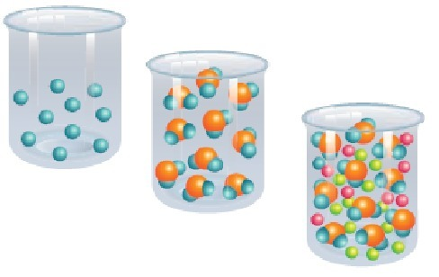

--------------------------- ----------------------------- --------------------------------

3. CONOCER Responde en tu cuaderno las siguientes preguntas:

- ¿Qué partículas se encuentran en igual cantidad en los átomos neutros?
……………………………………………………………………………………………………………………………………..

- ¿Qué partículas se encuentran en igual cantidad en los elementos químicos formados por átomos del mismo tipo?
……………………………………………………………………………………………………………………………………..

- ¿Según el número de qué partícula se ordenan los elementos en la tabla periódica?
………………………………………………………………………………………………………………………………………

- ¿Qué partículas son las que intervienen en la formación de enlaces químicos?
………………………………………………………………………………………………………………………………………

e. ¿Cómo se le llama al tipo de materia que posee una composición definida de elementos?
……………………………………………………………………………………………………………………………………………

- ¿Qué ocurre con la composición química de la materia en un cambio físico?
……………………………………………………………………………………………………………………………………………

4. EXPLICAR Observa la imagen y luego realiza las actividades.

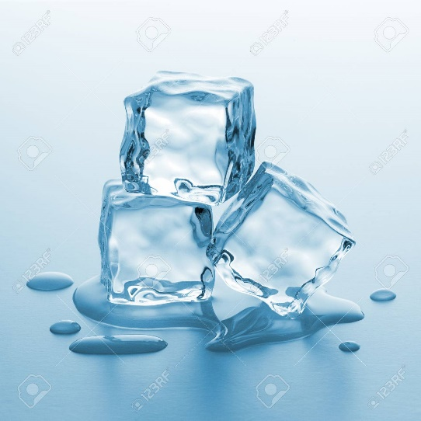

- Describe que observas en la imagen.
………………………………………………………………………………………………………………………………………

- Explique por qué la composición química del agua no cambia cuando pasa del estado sólido al líquido.
………………………………………………………………………………………………………………………………………………………………………………………………………………………………………………………………………………

